ASSIGNMENT NO :- 04
1.
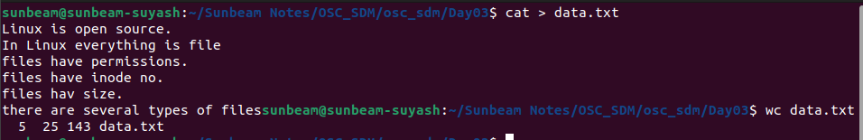
2.

3.

4.
5.
6.
7.

8.
9.
10.

